OTEVŘENÝ TURNAJ PŘÍPRAVEK SKKP BRNO
--------------------------------------------------------------------

Místo konání: Rozcvičovna SKKP Brno, Vodova ul.

Datum konání: 27.03.2010

Pořadatel: SKKP oddíl judo.

Zúčastnilo se ho celkem 165 judistů.
Jediným účastníkem 1.JC Baník Ostrava byl Jan Král.

Benjamínek:

Jan Král váha 40.kg 1.místo 4/V a 0/P

Král : Bubelíny 10:0
Král : Švanda 10:0
Král : Jirsa 10:0
Král : Prokeš 10:0

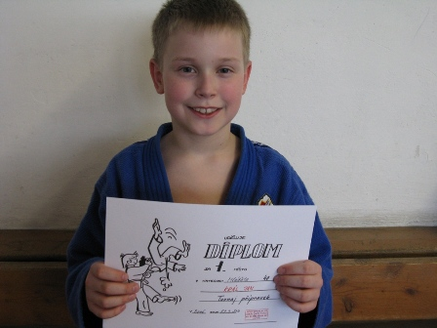

Zpracovala: Romana Králová

